Tedenski program športne vadbe na domu od 11. do 15. 5. 2020

Razred: 4. Budanje
Vsebina ure: SPLOŠNA TELESNA PRIPRAVA

V tem tednu se bomo ponovno posvetili osnovni športni pripravi:

A: vzdržljivostni, aerobni vadbi

B: in izvajali krepilne vaje za moč, gibljivost in sprostitev

Ponedeljek, 11. 5. 2020
Aerobika (delaš po posnetku)
●Ta nizko intenzivna vadba je primerna za fante in za punce. Dejavnost je sestavljena iz ogrevanja, vadbe in raztezanja. Delaš skupaj z vaditeljico. Če ti kaj ne gre, si lahko prilagodiš korake. Roke vključiš tam kjer nimaš težav s koraki, sicer jih daš v bok in delaš. Srečno. https://www.youtube.com/watch?v=NCufu8tjUsU
● družinski iziv (povabi starše, da se ti pridružijo)
https://www.youtube.com/watch?v=6ApDrs8mmJc
● raztezna vaja za trebušne mišice: 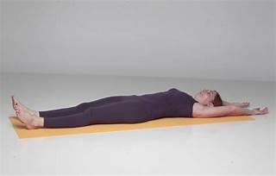
● za dodatno sprostitev in razteg mišic si v tabeli izberi vsaj štiri JOGA položaje. Izbrani položaj zadrži 30 sekund.
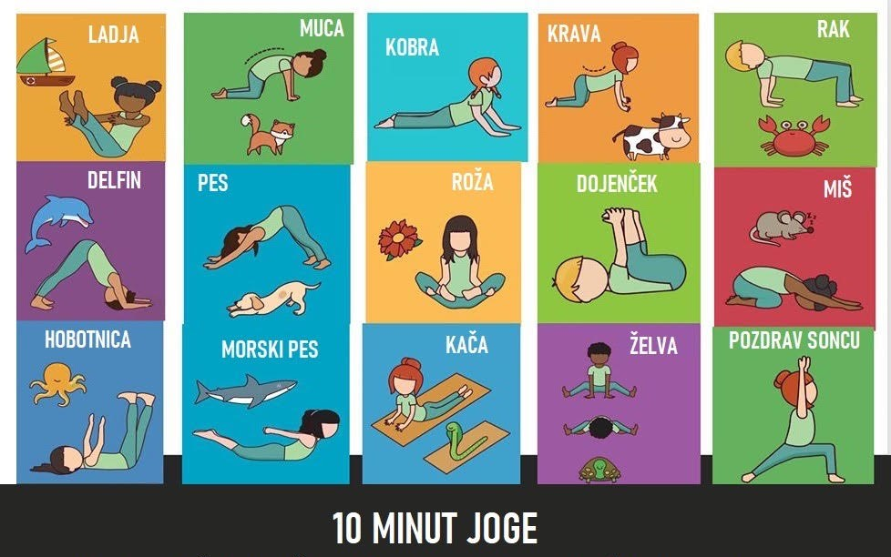
Torek, 12. 5. 2020
NAVODILO ZA DELO:
Uvodni del ure:
V današnji vadbeni enoti se najprej ogrejete s pomočjo posnetka iz yt:
https://www.youtube.com/watch?v=RGuOKEGCwfI
Glavni del ure: KOCKANJE
Preizkusite v igri KOCKA in pridno telovadite.
Navodila za igro: Vrzi dve kocki. Če imaš le eno, potem jo vrzi 2x. Seštej pike in poglej katero vajo moraš opraviti. Vajo izvajaj 30 sekund, nato sledi odmor. Koliko ponovitev ti je uspelo narediti? Število ponovitev si lahko zapišeš. Ob naslednji igri KOCKANJE, boš lahko primerjal svoje rezultate.
Kocko vrzi 10 x.

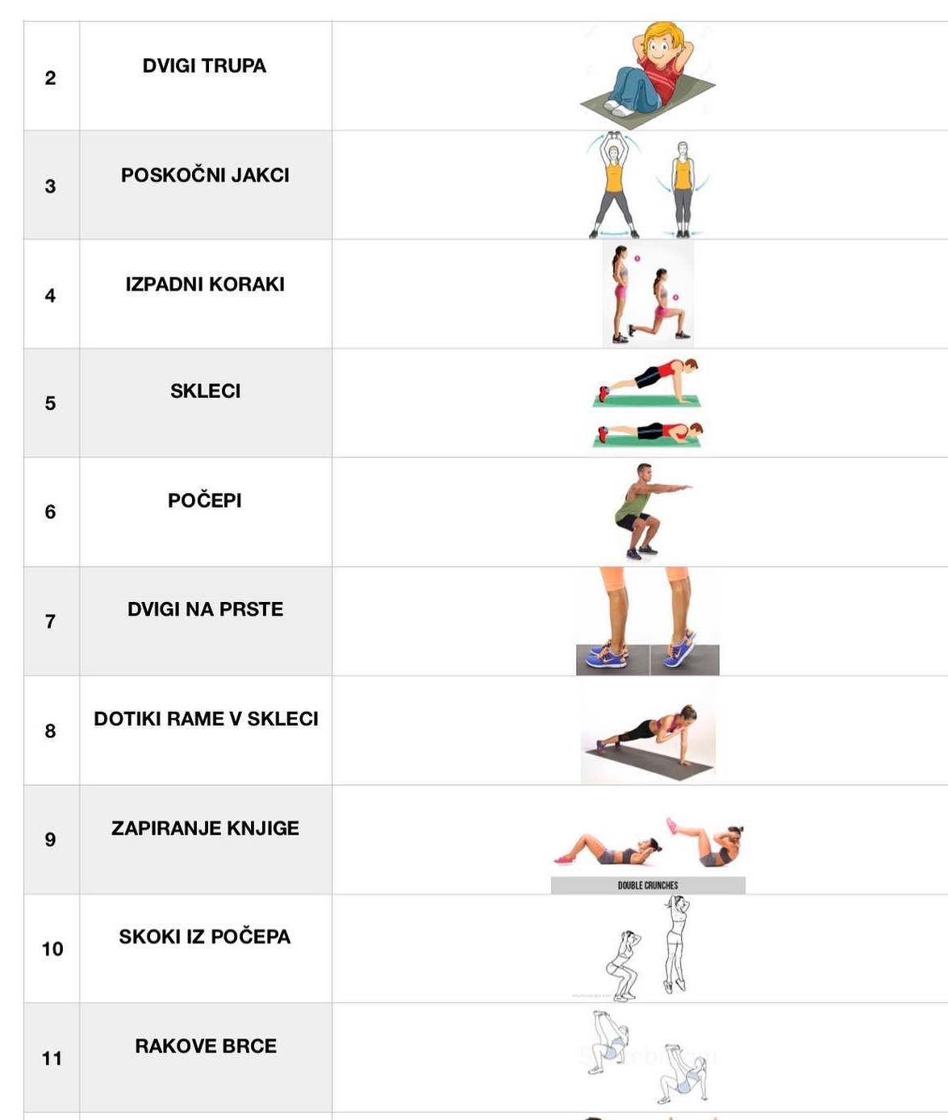
12 VISOKI SKIPING
NA MESTU

Zaključni del ure:

Prejšnjo uro ste spoznali Joga položaje, danes se sprostite ob Škratkovi jogi: https://www.youtube.com/watch?v=jvy5Q7UzTRE&fbclid=IwAR0Fl7dn7k-kiBxK3Q4Q-9q7mJYCoHuwhO5m2JAL7ruyo2LRbP5ryfpmSB0

Petek, 15. 5. 2020
Danes si privoščite daljši sprehod (tek) v naravi s starši. Zaščitite se pred klopi!!! Igrajte se svoje najljubše igre v naravi. Med sprehodom opravi katero od predlaganih vaj na plakatu. Vedno poskrbi za varnost. Na koncu opravi raztezne vaje za celo telo.
Za konec naj vas še enkrat spomnim, da izpolnite obveznosti za ocenjevanje znanja. Dogovorjene naloge mi prosim pošljite najkasneje do 19. maja 2020 (seveda samo tisti, ki tega še niste storili).
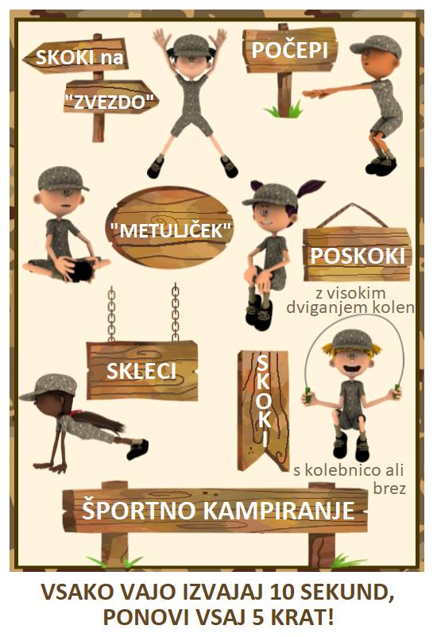
Želim vam lep vikend, Vesna F.

Viri:
FB športni pedagogi Slovenije
yt

